**Профессиональное образовательное учреждение**

**«Челябинский юридический колледж»**

Предметно-цикловая комиссия математической информатики и вычислительной техники

ДОПУЩЕН К ЗАЩИТЕ

Председатель ПЦК

___________/___________/

«____»____________20__г.

КУРСОВАЯ РАБОТА

по дисциплине «Проектирование и дизайн информационных систем »

специальность «09.02.07 Информационные системы и программирование»

**Система расчета индивидуальной педагогической нагрузки преподавателей**

Студент гр. ИС-2-18 *_________________* Р.О. Головенко

*(наименование отделения)* «__»________ 20__ г.

Руководитель ­­­­­­ ________________ П.В.Криворотов

Преподаватель «__» ________20__ г.

Челябинск 2020

Оглавление

Введение 3

Глава 1 Бизнес-анализ 5

1.1 Интервьюирование заказчика (целевой аудитории) 5

1.2 Словарь предметной области 6

1.3 Описание текущей ситуации (как было) 7

1.4 Описание будущей ситуации (как будет) 7

1.5 Описание заинтересованных лиц и конечных пользователей 7

1.6 Бизнес-требования 7

Глава 2 Анализ существующих решений 8

2.1 Обзор существующих решений 8

2.2 Сравнительный анализ решений 9

2.3 Выводы по анализу 9

Глава 3 Концепция решения 10

3.1 Техническое задание 10

Глава 4 Проектирование решения 13

4.1 Описание архитектуры/структуры системы 13

4.2 Описание возможных технических решений 13

4.3 Проектирование интерфейса пользователя 15

4.4 Проектирование базы данных 15

Глава 5 Программная реализация системы 16

Глава 6 Функциональное тестирование решения 16

6.1 Тест «Название теста №1» 16

6.2 Тест «Название теста №2» 16

6.3 Тест «Название теста №3» 16

Глава 7 Заключительный анализ 16

# Введение

Во всех учебных заведениях преподавателям , учителям и педагогам необходимо составлять свои рабочие планы. На это все нужно время и знания в программном обеспечении данной работы. Из за чего помимо подготовки к занятиям они загружены составлением рабочих планов. Это часто приводит к тому некоторые преподаватели не успевать сдать свои работы в срок и с каждым днем нагрузка на них увеличивается, а в некоторых учебных заведениях это может отразиться на заработной плате преподавателя. В такие моменты учителя обращаются за помощью к другим сотрудникам, что не всегда удобно и вызывает трудности с оформлением работ. Но в современном мире благодаря развитым компьютерным технологиям , эту функцию можно переложить на плечи программного обеспечения ,и ослабить нагрузку на преподавателей. Они больше не будут тратить столько времени на подготовку и разработку своих рабочих планов.

Во время курсовой работы главной целью было разработать программное обеспечение для создания и разработки индивидуальных планов преподавателей «PlanPRO» и внедрить его в компанию заказчика, а также закрепить теоретические знания, полученные по профессиональному модулю «Проектирование и разработка информационных систем» приобрести необходимые навыки самостоятельной работы в сфере бизнес анализа предприятия; получить практические навыки в качестве программиста; развить творческую инициативу и самостоятельность; систематизация, обобщение, закрепление и углубление теоретических знаний и умений.

# Бизнес-анализ

Проведя анализ учебного заведения, мне удалось узнать, как состоит процесс обучения, в чем заключается работа преподавателей и составить бизнес план. Постоянным действием учебного процесса являются два фактора. Первый основной фактор это обучение студентов и получения ими знаний. Вторым основным фактором стала разработка преподавателями ИПП в стандартном текстовом редакторе, что отнимало значительное количество времени . Этот процесс и был нам нужен, так как он был основным, и в нём заключалась проблема, необходимо было оптимизировать эту работу .Для того чтобы ускорить и упростить процесс подготовки преподавателей к учебному процессу. Схема IDF « НОУ СПО ЧЮК » показана в соответствии с рисунком 1.

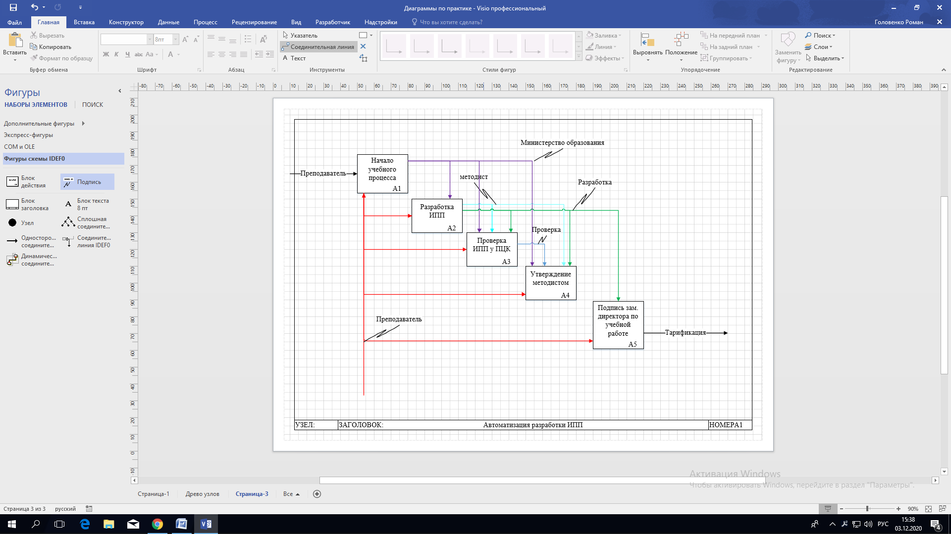

Рисунок 1- Схема IDF « НОУ СПО ЧЮК »

## Интервьюирование заказчика (целевой аудитории)

Вопрос 1: *Кто является конечным пользователем программного продукта?*

Ответ 1: *К*о*нечным пользователем программного продукта будут являться преподаватели колледжа. Функционал, реализованный в программном продукте, будет использован данными сотрудниками в полном объёме.*

Вопрос 2: *Кто будет иметь доступ к программному продукту, нужно ли будет делать авторизацию пользователей ?*

Ответ 2: *Нет, авторизация не нужна, так как полный доступ к программе будут иметь все преподаватели .*

Вопрос 3: *Каким бы вы хотели видеть интерфейс и дизайн программы?*

Ответ 3: *Интерфейс не должен быть слишком сложным для обучения и использования простым пользователем чтобы не тратить время на дополнительное обучения пользования. Дизайн должен быть сдержанным и соответствовать регламенту учебного заведения.*

Вопрос 4: *Какой функционал программы вы хотели бы видеть?*

Ответ 4: *Функционал должен отвечать всем требованиям указанным в ТЗ и максимально автоматизировать работу пользователя.*

Вопрос 5: *Нужна ли будет возможность удаленного доступа к программному продукту ?*

Ответ 5: *Думаю что нет, в этом не будет необходимости.*

## Словарь предметной области

Таблица 1 – Словарь предметной области

|  |  |  |  |
| --- | --- | --- | --- |
| № | Термин или понятие | Описание понятия или расшифровка термина | Аббревиатура |
| 1 | Компания-поставщик | Физическое или юридическое лицо, оказывающее услуги доставки товаров или продуктов заказчикам | - |
| 2 | Заказчик | Физическое или юридическое лицо, заказывающее производство или доставку чего-либо | - |
| 3 | Удовлетворение заказа | Выполнение требований и условий заказа | - |
| 4 | Положение об оформлении заказов | Набор правил, по которым осуществляется приём, передача и архивирование заказов | - |
| 5 | Индивидуальный план преподавателя | План учета индивидуальной нагрузки преподавателя во время учебного процесса | ИПП |

## Описание текущей ситуации (как было)

Преподаватели тратили много времени на разработку ИПП.

Программное обеспечение не совсем удобное и нужно было время на обучение, пользование им.

Не редко приходилось делать перерасчеты, так как часы работы не всегда сходились в конечной таблице.

## Описание будущей ситуации (как будет)

Разработка ИПП будет занимать гораздо меньше времени .

Понятный интерфейс, доступный пользователю с любым навыком владения ПК.

Все расчеты будут производится автоматически, и программа будет следить за тем чтоб количество рабочих часов не выбивалось из количества общих часов.

## Описание заинтересованных лиц и конечных пользователей

Все преподаватели обладают необходимыми знаниями и навыками владения ПК, для понятия и обучения использования данного программного продукта. Все пользователи смогут беспрепятственно пользоваться всеми инструментами программного обеспечения.

## Бизнес-требования

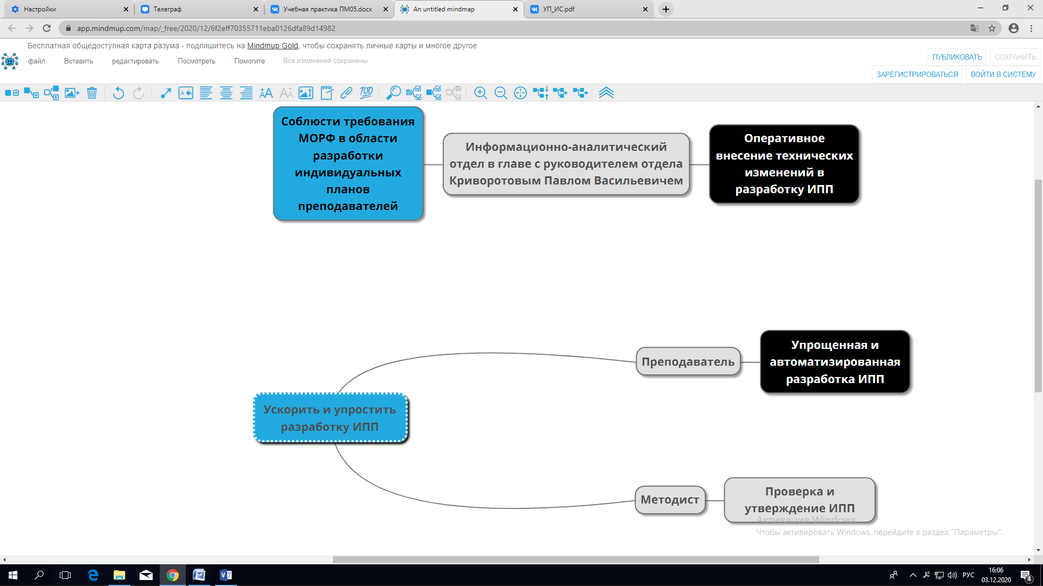

Рисунок 2 – Схема бизнес – требований

# Глава 2 Анализ существующих решений

## 2.1 Обзор существующих решений

2.1.1 Решение 1. Автоматизированная система «Нагрузка ВУЗа»

АС «Нагрузка ВУЗа» дает комплексный подход к созданию и распределению индивидуальной учебной  нагрузки преподавателей в учебных заведениях. Система рассчитана для работы в локальной сети и может быть использована с тремя уровнями доступа, которые определяют доступный функционал для пользователей.

Проведя анализ, были выявлены следующие плюсы: Наличие составленной базы данных с учебными программами, многозадачность, возможность расчета нескольких направлений учебного процесса. Из минусов: Отсутствие технической поддержки программы, наличие не используемых функций мешающих, использованию программы.

2.1.2 Решение 2. «БИТ.ВУЗ. Учет нагрузки преподавателей »

Программа дает возможность автоматизировать планирование и учет нагрузки профессорско-преподавательского состава учебного заведения. Упрощает составление и ведение учебных планов с учетом факультативных и обязательных дисциплин, дисциплин по выбору, профильных дисциплин.

Проведя анализ, были выявлены следующие плюсы: Удобная настройка параметров для расчета нагрузки в соответствии с требованиями учебного заведения, возможность предоставления актуальной отчетности. Из минусов: Сложный интерфейс не понятный рядовому пользователю, наличие рекламы.

2.1.3 Решение 3. «PlanPRO»

Это заказное программное обеспечение, которое будет оформляться в соответствии требованиями заказчика, и содержать всё необходимое для работы с данными.

В данном программном продукте имеются следующие плюсы: Автоматический расчет плановой учебной нагрузки преподавателей, возможность формирования учебного плана и его печатных форм. Из минусов: Нет возможности автономной работы не подключаясь к сети Интернет.

## 2.2 Сравнительный анализ решений

Таблица 2 – Анализ решений

|  |  |  |  |
| --- | --- | --- | --- |
| Критерии | «Нагрузка ВУЗа» | «БИТ.ВУЗ. Учет нагрузки преподавателей» | «PlanPRO» |
| Работа с данными | да | да | да |
| Структурированность данных | да | да | да |
| Изменяемый дизайн | нет | нет | нет |
| Автономная работа (без интернета) | нет | нет | нет |
| Удобный интерфейс | нет | нет | да |
| Наличие рекламы | нет | да | нет |
| Наличие платной версии с полным функционалом | да | да | нет |
| Техническая поддержка | нет | нет | да |

## 2.3 Выводы по анализу

В процессе рассмотрения решений по разработке программного продукта , а также в ходе сравнительной оценки аналогичных систем было решено разрабатывать программный продукт «PlanPRO» , по тому как именно он удовлетворяет всем требованиям и является наиболее приемлемым вариантом разработки.

# Глава 3 Концепция решения

## 3.1 Техническое задание

3.1.1 Вводная часть

Полное наименование программного продукта: «Программа для учета индивидуальной педагогической нагрузки преподавателей «PlanPRO». Назначение данного программного обеспечения - это упрощение работы по составлению ИПП, и сокращении времени на подготовку к учебному процессу.

3.1.2 Эксплуатационное назначение

Программный продукт «PlanPRO» необходим для упрощения процесса составления ИПП. В частности сокращение затрачиваемого времени на составление плана, а также автоматический контроль за количеством рабочих часов преподавателя.

3.1.3 Функциональное назначение

Программный продукт «PlanPRO» должен выполнять следующие функции:

1. Упростить составление рабочего плана.
2. Хранить и обрабатывать данные в базе данных
3. Контролировать количество рабочих часов и сообщать пользователю о не соответствии данного параметра.
4. Обладать понятным и функциональным интерфейсом для работы с данными.
5. Иметь сдержанный, не броский дизайн, для обеспечения удобства использования.

3.1.4 Термины и определения

Таблица 2 – термины и определения

|  |  |
| --- | --- |
| Термин | Определение |
| Программный продукт | Программа или набор программ, упрощающие управление компьютером |
| База данных (БД) | Структурированная система для хранения данных и их дальнейшего изменения и обработки |
| Данные | Типы представления информации, с которыми взаимодействуют пользователи, работая с программными продуктами. |
| Пользователь | Физическое или юридическое лицо, использующее программные продукты для работы |
| Разработчик | Физическое или юридическое лицо, разрабатывающее программный продукт, заказанный заказчиком (пользователем). |
| Интерфейс | Набор инструментов взаимодействия пользователя с программным продуктом. |
| Параметр | Величина, характеризующая основное свойство программы(системы ). |

3.1.5 Функциональные характеристики

В программном продукте «PlanPRO» имеются следующие элементы необходимые для работы:

3.1.6 Страницы

В программном продукте «PlanPRO» реализовано пять форм (окон): окно регистрации, основное окно, окно добавления , окно редактирования, окно заполнения таблиц.

Основная форма является основным элементом приложения. Она отображает весть интерфейс программы, позволяющий работать с ней.

Формы добавления и редактирования похожи внешне, но различны по функционалу. Форма добавления добавляет новую цель или задачу, а форма редактирования изменяет существующую.

Форма заполнения таблиц, открывает таблицу и позволяет наполнить их данными.

3.1.7 Требования к надёжности

Надежность программного продукта «PlanPRO» будет обеспеченна встроенными механизмами резервирования данных.

3.1.8 Требования к серверу СУБД

1. Актуальность хранимых данных

2. Надёжность

3. Непротиворечивость данных

4. Скорость обработки данных

3.1.9 Наполнение контентом

В программный продукт «PlanPRO» необходимо внести хотя бы один объект для демонстрации полного функционала его возможностей. Максимальное количество данных ограниченно возможностями БД.

3.1.10 Сдача и приём проекта

После завершения процесса разработки программного продукта ,а также отладки, поиска и исправления ошибок он передается заказчику. Заказчиком является директор учебного заведения « НОУ СПО ЧЮК » Крюков Д.Н. Директор получает съемный носитель с пакетом установки программного продукта и возможности беспрепятственной установки на компьютеры заведения, и дальнейшего использования .

# Глава 4 Проектирование решения

## 4.1 Описание архитектуры/структуры системы

Программный продукт «PlanPRO» - это программа необходимая для расчета индивидуальной педагогической нагрузки преподавателей. При первой загрузки программы пользователь видит первую форму приложения, необходимую для регистрации далее перед ним открывается основное окно программы. Для заполнения таблиц пользователь нажимает клавиши программы и тем самым открывает форму заполнения той таблицы, которая ему нужна. После заполнения таблицы он нажимает кнопку сохранить и программа возвращает его на основное окно, сохраняя поля таблицы заполненными. После заполнения всех необходимых таблиц пользователь может сохранить свою работу в виде документа.

Так же пользователь может изменять и добавлять необходимые поля в таблицу, для этого на каждой форме с таблицей есть две кнопки Изменить и Добавить, после их нажатия в базу данных заносятся и сохраняются изменения которые пользователь сделал.

После заполнения таблиц программа проверяет соответствие внесенных рабочих часов с установленными нормами и если есть не соответствия , то программа оповестит пользователя об этом.

Если все внесенные данные верны пользователь может сохранить свою работу в идее документа для дальнейшей работы с ним.

Таким образом программа «PlanPRO» помогает пользователю создать ИПП, гораздо быстрее не тратя свое время на расчет рабочих часов, тем самым давая возможность преподавателям заниматься подготовкой к учебному процессу .

## 4.2 Описание возможных технических решений

**Язык программирования Java** – это объектно-ориентированный язык программирования общего назначения. Почти на столько же старый, как и Си, но и так же не теряет своей актуальности, оставаясь одним из лучших языков программирования и одним из самых излюбленных языков среди программистов. Java – это не только язык программирования, но и набор инструментов, охватывающих практически всю область программирования на Java, это такие инструменты, как: Java Development Kit (JDK), Java Runtime Environment (JRE), Integrated Development Environment (IDE). Так же язык программирования Java знаменит в разработке мобильных приложений с операционной системой Android. Может так же использоваться для разработки программного обеспечения на разные операционные системы, благодаря кроссплатформенности языка.

Плюсами данного языка являются: простой синтаксис, быстрое освоение, ООП, наличие подключаемых библиотек, безопасность от самых распространённых уязвимостей (но не от всех), кроссплатформенность, возможность совместного труда, автоматическое управление памятью, многопоточность, стабильность и поддержка сообществом.

А его минусами: платное коммерческое использование, низкая производительность, отсутствие нативного дизайна, многословный сложный код.

**Язык программирования Python** – это высокоуровневый язык программирования  общего назначения, направленный на повышение производительности разработчика и более понятного восприятие кода. Синтаксис ядра Python простой. [Стандартная библиотека](https://ru.wikipedia.org/wiki/%D0%A1%D1%82%D0%B0%D0%BD%D0%B4%D0%B0%D1%80%D1%82%D0%BD%D0%B0%D1%8F_%D0%B1%D0%B8%D0%B1%D0%BB%D0%B8%D0%BE%D1%82%D0%B5%D0%BA%D0%B0_Python) содержит огромный набор полезных функций. Это активно развивающийся язык программирования, поддерживающий  структурное, обобщенное программирования, так же поддерживает разбиение программ на модули, которые могут объединяться в пакеты.

Плюсами языка являются: Простой синтаксис, быстрое освоение, автоматическое управление памятью, язык активно поддерживается разработчиками, обновления выходят примерно раз в два года.

Минусами являются: Ряд архитектурных решений, вводящих в заблуждение или недоумение программистов которые, привыкли к другим популярным языкам программирования. Так же язык имеет относительно невысокую скорость выполнения программ.

**Язык программирования С#** - это объектно-ориентированный язык программирования разработки Microsoft, который забрал в себя всё лучшее из таких языков, как: С++, Java и Basic. Язык активно поддерживается и довольно часто обновляется. Благодаря работе по принципам объектно-ориентированного программирования повышается скорость разработки при использовании готовых конструкций. Большая ассоциация с Windows и лидерство этой операционной системы гарантирует занятость C# программистам. Очень удобен в разработке программного обеспечения к операционной системе Windows, а так же может быть перенесён на другие платформы.

Плюсами данного языка являются: работа по принципу объектно-ориентированного программирования, обработка кода, возможность совместной разработки, большое количество подключаемых библиотек, огромный выбор учебной литературы и видео-курсов, интегрированная среда разработки Visual Studio и наличие бесплатной версии.

А к минусам можно отнести: лёгкая доступность кода по отношению к конкурентам, компиляция в машинный код при первой компиляции занимает больше времени.

**Visual Studio** – это полнофункциональная интегрированная среда разработки от компании Microsoft с удобно подключаемыми библиотеками, позволяющая разрабатывать консольные приложения, игры, приложения с интерфейсом, веб-сайты, веб-приложения и многое другое. Поддерживается и часто обновляется. Удобный дизайн и наличие всех необходимых инструментов упрощают разработку и ускоряют освоение среды новичками.

Из всех приведенных примеров было решено взять в качестве языка программирования язык C# и вести разработку в среде программирования Visual Studio. Благодаря эту решению программный продукт «PlanPRO» получится закончить в срок с наименьшими затратами времени на программирование.

## 4.3 Проектирование интерфейса пользователя

## 4.4 Проектирование базы данных

**Microsoft Office Access** – это реляционная система управления базами данных от корпорации Microsoft. Является одним из инструментов пакета Microsoft Office. Обладает широким выбором функций. Благодаря встроенному языку VBA, в Access-е можно создавать приложения, работающие с базами данных.

**Microsoft SQL Server** – система управления реляционными базами данных, разработанная так же корпорацией Microsoft. Использует в запросах язык Transact-SQL, созданный Sybase совместно с Microsoft. Transact-SQL является языком запросов, реализованным по стандартам ANSI/ISO. Используется для работы как с персональными базами данных, так и с крупными базами данных различных предприятий.

**Oracle Database** – объектно-реляционная система управления базами данных, разработанная компанией Oracle. Oracle Database работает с SQL запросами ещё с 1979-ого года, но свою нынешнюю форму обрела только в 90-ых. За такое долгое время данная система управления базами данных претерпела множество изменений, было выпущено порядком 20 версий, вплоть до ныне существующей. Сейчас же это отличный инструмент, который сочетает в себе всё необходимое для работы с базами данных.

Из вышеперечисленных инструментов был выбран Microsoft Access, потому что существует его бесплатная версия «Для дома или учёбы», а так же позволяет удобно связывать таблицы между собой и просматривать код SQL-запроса, что упрощает разработку программного продукта. Но в случае более обширного проекта, требующего больше способностей данной системы управления базами данных необходимо оформить лицензию на Microsoft Office «для предприятия или компании».

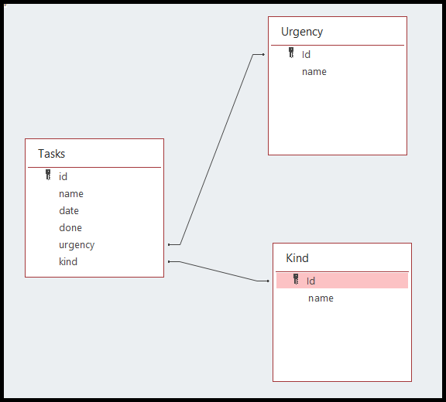

Рисунок – схема базы данных

# Глава 5 Программная реализация системы

# Глава 6 Функциональное тестирование решения

## 6.1 Тест «Название теста №1»

## 6.2 Тест «Название теста №2»

## 6.3 Тест «Название теста №3»

# Глава 7 Заключительный анализ